行號 | 標籤 | 題目 | 選項1 | 選項2 | 選項3 | 選項4 | 選項5 | 題尾 | 答案 | 解析 | 來源
1 | T2D1 010101 3 001001 | 若欲共享檔案、允許多人編輯同一份文件，選擇下列哪一項文書處理軟體最為合適？ | Office Word | Google文件 | iWork Pages | LibreOffice Writer |  |  | B
2 | T2D1 010101 3 001002 | 下列何者並非平常在辦公室桌上型電腦較常使用的文書處理軟體？ | Microsoft Office Word | iWork Pages | WPS APP | LibreOffice Writer |  |  | C
3 | T2D1 010101 3 001003 | 瑪琳、古拉、佩可三人要合作完成一份企劃書，他們認為應該三人共同編輯同一份文件，比起在各自電腦完成後再整合來得有效率，請問下列何種文書處理軟體最能符合他們的需求？ | Microsoft 365 Word | Office Word | iWork Pages | WPS Office Word |  |  | A
4 | T2D1 010101 3 001004 | 下列何項操作不適合使用Microsoft Office Word來完成？ | 撰寫小論文報告 | 製作資料表格並進行簡單運算 | 製作個人履歷表 | 利用筆刷修復照片 |  |  | D
5 | T2D1 010101 3 001005 | 出門在外時，若要快速查看文件或對文件進行微幅修改，請問最適合使用下列哪項文書處理軟體？ | Word APP | Office Word | Word Pages | LibreOffice Writer |  |  | A
6 | T2D1 010101 3 001006 | 關於Google文件的敘述，下列何者最不正確？ | 透過網路可以共享檔案 | 支援團隊協作編輯文件 | 只能進行純文字編輯，無法插入或編輯圖片 | 只要透過網路，就能更新所編輯的內容 |  |  | C
7 | T2D2 010101 3 001007 | 在Word的環境中，想要快速套用不同層級的章節格式，可以透過下列哪一項功能進行設定？該項功能在哪個區域？ | 樣式、功能群組 | 樣式、快速存取工具列 | 尺規、尺規及定位點 | 尺規、檢視模式 |  |  | A
8 | T2D2 010101 3 001008 | 阿布正在使用Word撰寫一份圖文並茂的自傳，請問他在功能區中不會看到下列哪一項功能？ | 複製、貼上 | 字型、段落 | 復原 | 插入圖片 |  |  | C
9 | T2D2 010101 3 001009 | 阿布使用Word撰寫自傳的途中，他想確認自傳距離規定的「2000字以內」還需要多少字數，請問從Word中的哪個區域可以最快看出這項資訊？ | 狀態列 | 功能區 | 尺規及定位點 | 文件編輯區 |  |  | A
10 | T2D1 010101 3 001010 | 以Word編輯文件時，除了在狀態列拉動滑桿調整檢視比例，還可以透過下列何種快速鍵進行同樣的操作？ | Ctrl＋滑鼠左鍵 | Ctrl＋滑鼠右鍵 | Ctrl＋滑鼠左右鍵 | Ctrl＋滑鼠中間滾輪 |  |  | D
11 | T2D1 010101 3 001011 | 下列何者並非Microsoft Word的文件檢視模式？ | 整頁模式 | 備忘稿 | 大綱模式 | 草稿 |  |  | B
12 | T2D2 010101 3 001012 | 在編輯長文件（例如小論文、專題報告等）時，若想更清楚的觀看文件的主軸綱要，不想在編輯頁面顯示邊界、頁首頁尾、圖形、背景的話，最適合以下列何種檢視模式瀏覽文件？ | 草稿 | Web版面配置模式 | 閱讀模式 | 大綱模式 |  |  | D
13 | T2D3 010101 3 001013 | 左特正在透過電腦校對一份稿件，想要一頁一頁地檢視文字、字體等各種設定，請問下列何種檢視模式可以幫助他更順利完成校對工作？ | 大綱模式 | 閱讀模式 | Web版面配置模式 | 草稿 |  |  | B | 閱讀模式的特性為：以頁面方式呈現，字體、頁面大小都可調整，適合在電子螢幕上瀏覽文件。大綱模式及草稿皆不會顯示圖形、邊界、頁首頁尾等元素，web版面配置模式則更適合用於編輯網頁文件。
14 | T2D1 010101 3 002014 | 請問下列哪一項快速鍵與功能的配對是正確的？ | Ctrl＋S＝儲存檔案 | Ctrl＋O＝開啟空白新文件 | Ctrl＋N＝另存新檔 | F12＝開啟舊檔 |  |  | A
15 | T2D2 010101 3 002015 | 下列何者並非Microsoft Word開啟文件區域中的開啟選項？ | 開啟空白的新文件 | 開啟已建立的文件 | 開啟試算表 | 開啟預設的線上範本 |  |  | C
16 | T2D2 010101 3 002016 | 為了提升編輯文件的速度，若欲快速輸入逗號，可使用下列何種快速鍵最能達成目標？ | Ctrl＋] | Ctrl＋, | Ctrl＋. | Ctrl＋‘ |  |  | B
17 | T2D2 010101 3 002017 | 在Word編輯文件時，使用下列何種按鍵組合可以強制換行，且換行的內容仍然屬於同一個段落？ | Ctrl＋Enter | Alt＋Enter | Shift＋Enter | Tab＋Enter |  |  | C | 在Word中編輯文件時，有兩種換行方式，分別為Enter及Shift＋Enter。Enter為新增段落，換行同時新增屬於新段落的一行；Shift＋Enter為強迫換行，換行的內容同屬一個段落。
18 | T2D1 010101 3 002018 | 利用Word編輯完文件後，可以儲存成哪種格式檔案？ | doc | dot | pdf | 以上皆是 |  |  | D
19 | T2D1 010101 3 002019 | 阿布將他圖文並茂的自傳編輯完成後，可以儲存為何種格式，才能夠保留原始文件的外觀及風格不受硬體或平台的影響？ | pdf | docx | txt | xlsx |  |  | A
20 | T2D2 010101 3 002020 | 開放文件格式(Open Document Format, ODF)為各國因應文件流通無礙而推動的官方文件格式，相容於各種文書文件、試算表、圖表、簡報等的辦公室文書處理軟體，其格式具可攜帶性、可讀性，以及文件自我描述相關特性，對於文件保存和檢視等更加可靠。請問其預設的存檔格是為下列何者？ | *.odu | *.odt | *.ods | *.odr |  |  | B
21 | T2D3 010101 3 002021 | 下列關於列印文件設定的敘述，何者錯誤？ | 列印方式可選擇列印整份文件、列印選取範圍、列印指定的頁面 | 邊界設定有標準、窄、中等、寬，以及允許使用者自訂邊界 | 列印方向可選擇直向或橫向 | 列印文件時，選取範圍可設定為不連續頁面，使用的符號為「-」 |  |  | D | 設定列印不連續頁面的符號為「,」，例如6,8,11；「-」為列印連續頁面，例如12-16,19-24。
22 | T2D1 010101 3 002022 | 利用Word進行文件列印時，若只要列印第三頁和第九頁，請問要在「列印功能」中的「列印自訂範圍」輸入下列何者？ | 3~9 | 3.9 | 3,9 | 3:9 |  |  | C
23 | T2D3 010101 3 002023 | 左特在列印文件時，自訂列印範圍「1-3,7,10-15」並設定「雙面列印」，請問這次列印總共會用到幾張紙？ | 4 | 5 | 6 | 7 |  |  | B | 1-3共3頁、10-15共6頁，加上第7頁，總共為3＋6＋1＝10頁。因設定雙面列印（一張紙可以印2頁），故總共會用到10÷2＝5張紙。
24 | T2D1 010101 3 002024 | 下列關於文件共用的敘述，何者為非？ | 不提供從通訊錄選擇共用者email的功能 | 共用文件的變更通知可從「自動共用變更」的下拉選單調整 | 設定權限有「可以編輯」與「可以檢視」 | 開啟共用時可向共用者傳送文字訊息 |  |  | A
25 | T2D1 010101 3 002025 | 多人協作編輯文件時，為何以「傳送連結」的形式共用文件，會優於以電子郵件「傳送附件」？ | 可保持電子郵件的輕巧 | 可讓所有人員隨時看到最新變更 | 可讓所有人員對同一份文件進行協作編修 | 以上皆是 |  |  | D
26 | T2D1 010102 3 003001 | 在Word中編輯文件時，若想要更有效地利用紙張空間，可透過下列何種功能進行設定？ | 調整紙張大小 | 調整文字方向 | 調整紙張方向 | 調整邊界設定 |  |  | D
27 | T2D2 010102 3 003002 | 請問Word文件預設A4紙張大小、直向文件，其版面的上下、左右邊界各為多少公分？ | 上下邊界各3.17公分，左右邊界各2.54公分 | 上下邊界各3.17公分，左右邊界各1.91公分 | 上下邊界各2.54公分，左右邊界各3.18公分 | 上下邊界各2.54公分，左右邊界各1.91公分 |  |  | C
28 | T2D2 010102 3 003003 | 下列關於Word文字選取範圍及選取方式的敘述，何者錯誤？ | 選取文字或字詞：在文字上滑鼠左鍵點二下 | 選取列：Ctrl鍵＋滑鼠左鍵在文字句子上點一下 | 連續選取：點選開始選取的位置，Shift鍵按住加上點選結束的位置 | 區塊選取：按住Alt加上滑鼠拖曳 |  |  | B | 選取列的方式為「在文字旁滑鼠左鍵點一下，選取一列按住向下拉，可選取多列」。
29 | T2D1 010102 3 003004 | 奧羅想要將Word文件中所有的「振興卷」改為「振興券」，請問下列哪一種快速鍵可以幫助他以最快的速度完成這項工作？ | Ctrl＋H | Ctrl＋C | Ctrl＋V | Ctrl＋F |  |  | A
30 | T2D1 010102 3 003005 | 若要變更文字的色彩，請問要選擇下列哪像功能鍵？ |  |  |  |  |  |  | B
31 | T2D1 010102 3 003006 | 古拉選取一段文字後，按下快速鍵「Ctrl＋X」，請問這個指令等同於下列何種操作？ |  |  |  |  |  |  | C
32 | T2D3 010102 3 003007 | 請問以下範例文字段落中，總共使用到哪些字型設定？  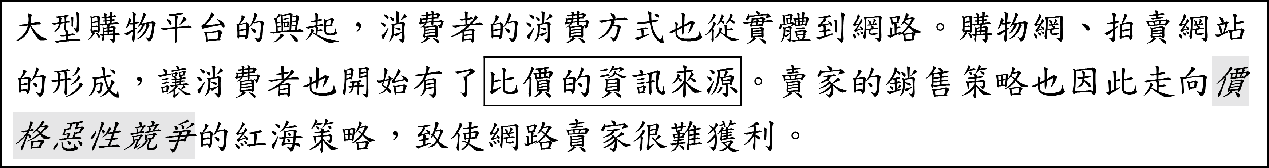 | 、、、 | 、、、 | 、、、 | 、、、 |  |  | D | 整段文字套用「標楷體」，使用「字體」功能；「比價的資訊來源」套用了「字元框」；「價格惡性競爭」套用了「斜體」和「字元網底」。
33 | T2D1 010102 3 003008 | 若要取消Word文件中所有套用的格式，請問應該要使用下列何種功能才是最正確的？ |  |  |  |  |  |  | B
34 | T2D1 010102 3 003009 | 若想要在Word文件中將「a2＋b2＝c2」改為「a²＋b²＝c²」，需要使用下列哪種字型設定？ |  |  |  |  |  |  | C
35 | T2D1 010102 3 003010 | 瑪琳使用Word繕打一份網紅合作契約，她想要將業主與網紅的姓名呈現如範例的效果，請問應該要使用下列何種功能？  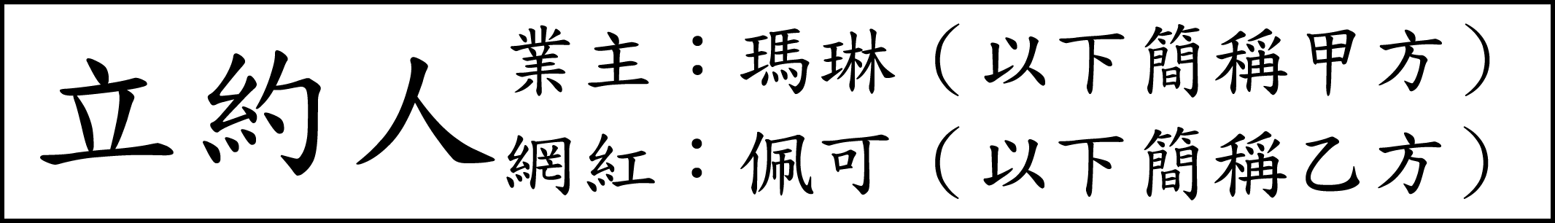 | 組排文字 | 並排文字 | 橫向文字 | 字元比例 |  |  | B
36 | T2D2 010102 3 003011 | 下列何者並非Microsoft Word定位點的對齊方式？ | 分隔線 | 小數點 | 置中 | 靠下 |  |  | D
37 | T2D2 010102 3 003012 | 在各類文件時常看見「首行縮排」的設定，是指在段落的第一行，從文字開始排列的位置再向內縮排，一般預設縮排2字元。請問下列何種操作方式無法成功替文件設定「首行縮排」？ | 在段落首行第1個字前，按下Tab鍵 | 在「常用」標籤中的「段落」功能區，選擇「增加縮排」 | 將首行文字選取後往後拖曳 | 開啟「段落對話窗格」後，在「縮排」的「特殊」處選擇「第一行」 |  |  | C
38 | T2D2 010102 3 004013 | 在Microsoft Word中，當段落中有文字大小超過行高時，下列何種行距設定會使文字無法完整顯示？ | 多行 | 最小行高 | 單行間距 | 固定行高 |  |  | D
39 | T2D3 010102 3 004014 | 編輯Word文件時，若希望避免出現「同一段落中的最後一行遺留到下一頁」的情形，需要透過「段落對話窗格」中的哪一項功能進行設定？ | 段落遺留字串控制 | 與下段同頁 | 段落前分頁 | 無法設定 |  |  | A | 段落遺留字串控制：同一段落中的最後一行遺留到下一頁；與下段同頁：將段落與其下一段落置於同一頁；段落前分頁：將段落開頭顯示於文件頁面的起始處
40 | T2D1 010102 3 004015 | 使用Word編輯文件時，下列哪一項功能最適合用來精準指定文字輸入的起始位置？ | 縮排 | 定位點 | 對齊 | 項目符號與編號 |  |  | B
41 | T2D1 010102 3 004016 | 設定好定位點後，可透過按下哪一個鍵移至下一個定位點進行編輯？ | Ctrl鍵 | Tab鍵 | Alt鍵 | Shift鍵 |  |  | B
42 | T2D3 010102 3 004017 | 希芙利用Word編輯食譜，想在「鮮奶~喜歡的莓果或果醬：適量」等文字前方加上「．」符號；在「將吉利丁~完成。」等文字前方加上阿拉伯數字編號。請問希芙應該使用下列何種選項，才是最有效率的操作？  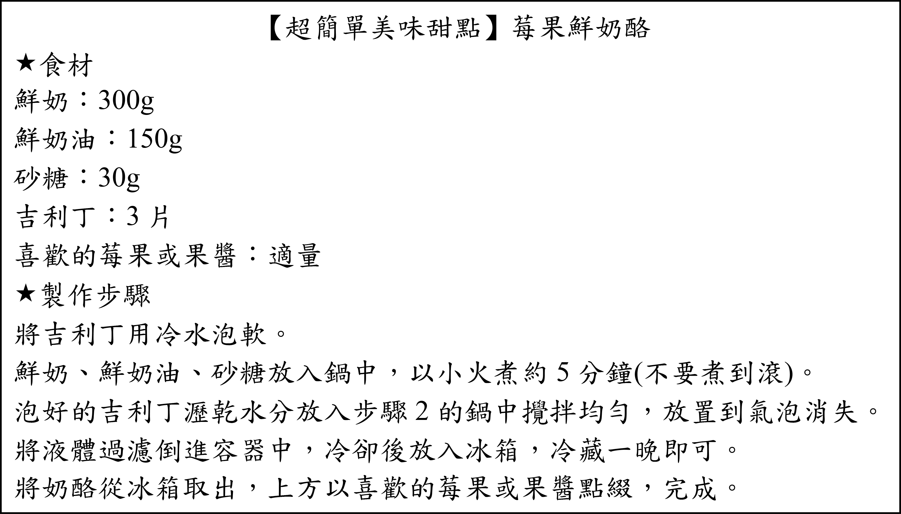 | 全選「鮮奶~喜歡的莓果或果醬：適量」並插入符號「．」；全選「將吉利丁~完成。」並插入數字 | 在「鮮奶~喜歡的莓果或果醬：適量」前利用「插入→圖案」選擇五角星形；在「將吉利丁~完成。」前利用「插入→文字方塊」依序繕打「1.、2.……」 | 全選「鮮奶~喜歡的莓果或果醬：適量」並設定「項目符號」為「．」；全選「將吉利丁~完成。」並設定項目編號 | 利用「插入→圖案」在「鮮奶~喜歡的莓果或果醬：適量」前加上「．」以及在「將吉利丁~完成。」前加上項目編號 |  |  | C
43 | T2D2 010102 3 004018 | 編輯文件時，若希望能讓封面不顯示頁碼，其後的頁面顯示頁碼，請問該在封面頁最後一行插入什麼符號，再設定頁碼？ | 分行符號 | 分頁符號 | 分欄符號 | 分節符號 |  |  | D
44 | T2D3 010102 3 004019 | 下列有關Microsoft Word設定分欄的敘述，何者錯誤？ | 可以分別設定各相鄰欄位間是否出現分隔線 | 可以設定各欄位是否相等欄寬 | 可以分別設定各相鄰欄位之間距 | 可以分別設定各欄位之寬度 |  |  | A | 各相鄰欄位的分隔線無法設定分別設定，皆會統一為無分隔線或有分隔線。
45 | T2D1 010102 3 004020 | 請問下列何者並非Word分欄符號對話視窗的「預設格式」欄位？ | 四 | 三 | 二 | 一 |  |  | A
46 | T2D1 010103 3 005001 | 若要在Word文件中新增圖片，請問應該從下列哪一項索引標籤選取圖片？ | 常用 | 插入 | 版面配置 | 參考資料 |  |  | B
47 | T2D1 010103 3 005002 | 下列關於Word圖文排版的敘述，何者錯誤？ | 可以在文件中加入圖片、圖案、文字方塊、文字藝術師，以及SmartArt等物件 | 除了從本機插入圖片，也可選擇透過Bing圖片搜尋，找到可用的圖片加入文件中 | 可透過「新增畫布」的方式，將圖案與物件結合，方便後續編輯 | 使用Bing或從網路下載來的圖片，不用注意版權方面的問題 |  |  | D
48 | T2D1 010103 3 005003 | 下列關於CC Search的描述，何者錯誤？ | CC0不會顯示商用圖片 | 為公眾授權條款，為圖片提供合理著作權 | CC為Creative Commons | 可搜尋google圖片和flickr圖片，並提供過濾功能 |  |  | A
49 | T2D2 010103 3 005004 | 若想在編輯圖案的時候，能夠更方便管理及移動，請問可以使用下列何種功能幫助自己編輯圖案？ | 美工圖案 | 快速組件 | 物件 | 畫布 |  |  | D
50 | T2D1 010103 3 005005 | 「具方向性、可說明流程或工作步驟或階段，多用於展示工作步驟、開發產品的階段，或作息時間。」請問最符合上述文字說明的SmartArt圖形為下列何者？ | 流程圖 | 關聯圖 | 循環圖 | 清單 |  |  | A
51 | T2D1 010103 3 005006 | 「呈現逐步進行的資訊，且具循環性、重複的流程。例如表示經濟循環、生命週期、水循環等。」請問最符合上述文字說明的SmartArt圖形為下列何者？ | 金字塔圖 | 階層圖 | 矩陣圖 | 循環圖 |  |  | D
52 | T2D2 010103 3 005007 | 製作階層圖時，按Enter鍵可以新增項目，例如插入SmartArt後，依序在文字輸入的區域輸入「小阿爾卡納牌」、「1~10、4張宮廷牌」、「寶劍」、「權杖」、「聖杯」後，按Enter新增項目並輸入「金幣」。若要新增「寶劍一」置於「寶劍」下方，並降一個階層（如圖），請問在寶劍的文字輸入區按下Enter後，要按哪一個鍵才能夠進行降階？  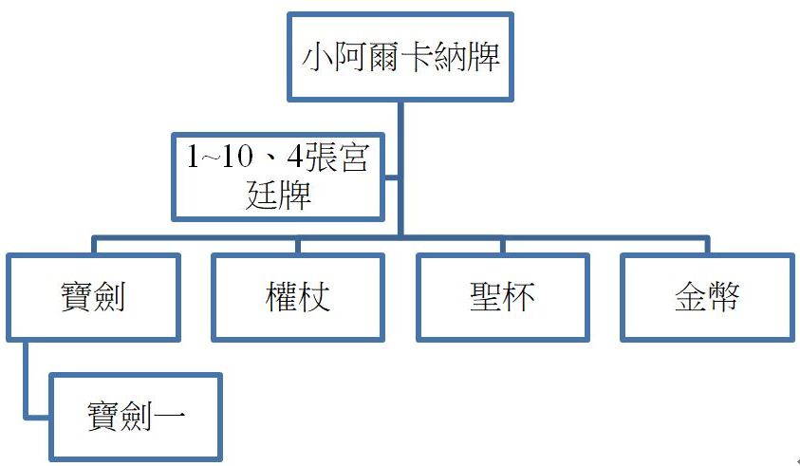 | Enter | Tab | Alt | Ctrl |  |  | B
53 | T2D1 010103 3 005008 | 奧羅利用Word製作活動宣傳單，他希望宣傳單的標題字體可以有活潑、繽紛的感覺，請問奧羅最有可能利用下列哪項功能達成他想要的效果？ | 加入文字藝術師 | 加入文字方塊 | 加入SmartArt | 加入圖案 |  |  | A
54 | T2D2 010103 3 005009 | 下列關於「圖片裁剪」的敘述，何者錯誤？ | 選取圖片後，在圖片工具格式的標籤中選擇「裁剪」便能開始對圖片進行裁剪 | 裁剪時，在未壓縮圖片前裁剪掉的範圍便會刪除 | 能設定圖片的長寬比進行裁剪 | 能將圖片裁剪成各種圖形 |  |  | B | 裁剪時，在未壓縮圖片前裁剪掉的範圍並不會刪除，但壓縮後裁剪掉的範圍才會刪除。
55 | T2D1 010103 3 006010 | 當我們對於圖片的調整感到不滿意時，要使用下列哪一項功能，才能將圖片回復到尚未編輯的狀態？ | 壓縮圖片 | 變更圖片 | 重設圖片 | 以上皆非 |  |  | C
56 | T2D1 010103 3 006011 | 請問要使用圖片工具中的何種功能，才能將範例左邊的圖製作成右邊圖片的箭號形狀？  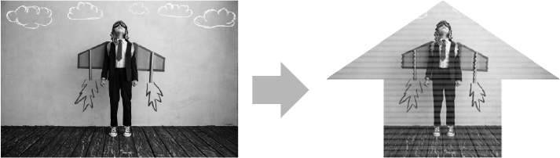 | 裁剪 | 移除背景 | 裁剪成圖形 | 長寬比 |  |  | C
57 | T2D1 010103 3 006012 | 阿布利用Word編輯他圖文並茂的自傳時，想將這張照片中的自己單獨擷取出來（如圖片所示），請問他可以利用下列哪項功能達成這個效果？   | 校正 | 色彩 | 美術效果 | 移除背景 |  |  | D
58 | T2D1 010103 3 006013 | 通常要呈現食物美味的樣貌時，會將圖片調整為暖色調，請問可以透過下列何種功能進行調整？  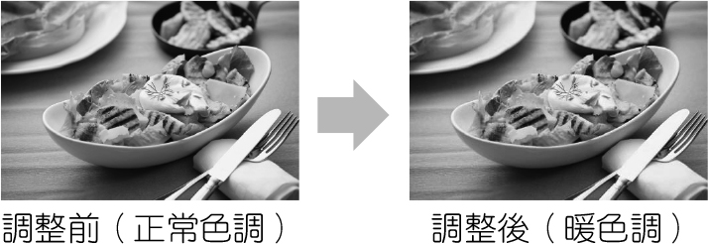 | 圖片效果 | 美術效果 | 校正 | 色彩 |  |  | D
59 | T2D1 010103 3 006014 | 請問在Word中要讓圖片外圍產生光暈，可以透過哪個功能進行設定？ | 圖片樣式 | 圖片框線 | 圖片效果 | 圖片版面配置 |  |  | C
60 | T2D1 010103 3 006015 | 若要將圖片外框設定成如範例的樣式，請問需要使用下列哪一項功能？   | 圖片樣式 | 圖片框線 | 圖片效果 | 圖片版面配置 |  |  | A
61 | T2D1 010103 3 006016 | 編輯Word文件時，需要透過下列哪個功能進行文繞圖的設定？ | 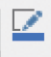 | 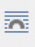 | 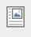 | 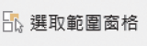 |  |  | B
62 | T2D2 010103 3 006017 | 在Word文件中，圖片或物件等會類似於字元一樣排列於段落中，然而若行高設定為下列何者時，圖形高於行高部份將不會顯示？ | 最小行高 | 1.5倍行高 | 2倍行高 | 固定行高 |  |  | D
63 | T2D1 010103 3 006018 | 下列何者並非Word提供的文繞圖配置選項？ | 鬆散 | 緊密 | 穿透 | 與文字排列 |  |  | A
64 | T2D2 010103 3 006019 | 請問範例圖片屬於何種文繞圖的形式？  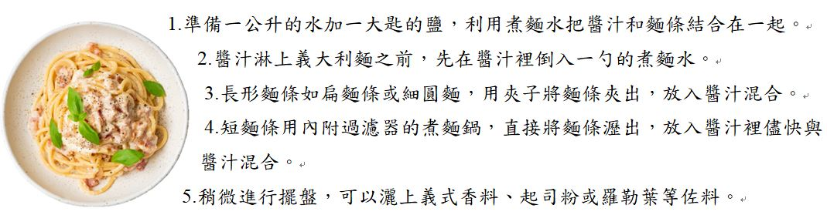 | 與文字排列 | 文字在前 | 緊密 | 上下 |  |  | C
65 | T2D2 010103 3 006020 | 請問範例圖片屬於何種文繞圖的形式？  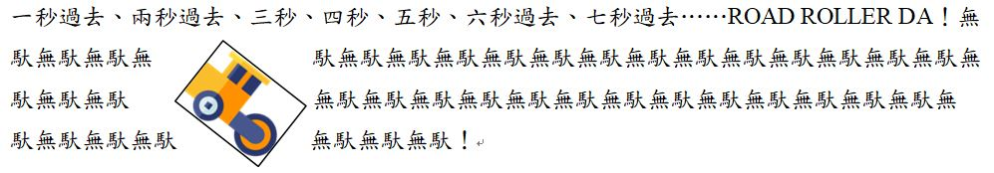 | 與文字排列 | 穿透 | 文字在前 | 文字在後 |  |  | B
66 | T2D1 010104 3 007001 | 關於Word文件中的表格建立，下列何者為「輸入欄數與列數就能產生表格」的方式？ | 插入表格 | 手繪表格 | 文字轉換為表格 | 快速表格 |  |  | A
67 | T2D2 010104 3 007002 | 下列何者是使用Word的表格功能可以完成的操作？  a.在儲存格中加入圖片 b.將某一儲存格分割成兩列或兩欄  c.在儲存格中加入對角線 d.將一個表格分割成兩個表格  e.在儲存格中加入公式進行運算 f.在儲存格中插入動畫 | abce | abdf | abcde | abcdef |  |  | C
68 | T2D1 010104 3 007003 | 下列何者並非屬於Word表格工具的功能？ | 設定條件將表格依照某一欄位排序 | 在儲存格中加入公式進行計算 | 合併或分割儲存格 | 設定條件進行資料篩選 |  |  | D
69 | T2D2 010104 3 007004 | 請問範例表格為幾欄幾列？  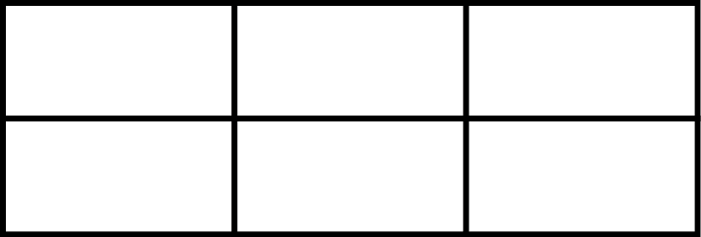 | 2欄2列 | 3欄2列 | 3欄3列 | 2欄3列 |  |  | B | 直式排列為「欄」，橫式排列為「列」。
70 | T2D1 010104 3 007005 | 以快速選取插入表格時，一次最多可以插入多少欄數與列數的表格？ | 9×9 | 8×9 | 10×10 | 10×8 |  |  | D
71 | T2D2 010104 3 007006 | 若要製作一份全班某次小考成績單的表格，標題列包含「座號、姓名、成績」，班上共24位同學，且表格須包含全班的平均成績，請問這份表格需要設定幾欄幾列？ | 3欄24列 | 3欄26列 | 3欄25列 | 3欄27列 |  |  | B | 座號、姓名、成績分為3欄。標題列（座號、姓名、成績）1列、24位同學的成績所以有24列，再加上顯示平均成績的1列，故此表格為3欄26列的表格。
72 | T2D1 010104 3 007007 | 在Word中使用「文字轉換為表格」的功能，可將具有結構分隔的文字內容轉換成表格，請問下列何者為作為表格分隔設定的「間隔符號」？ | 段落 | 定位點 | 逗號 | 以上皆是 |  |  | D
73 | T2D3 010104 3 007008 | 在Word文件中選取範例圖片中的文字內容後，依序選擇「插入→表格→文字轉換為表格」，並將分隔文字設定為「逗號」，請問轉換成的表格最有可能是下列何者？  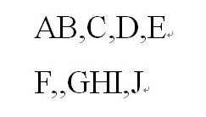 | 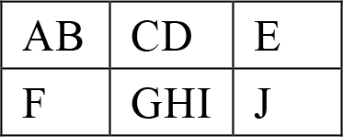 | 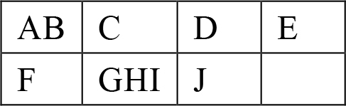 | 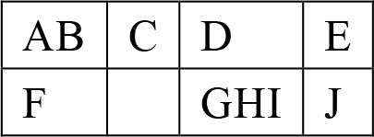 | 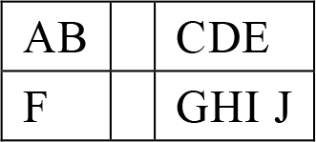 |  |  | C
74 | T2D3 010104 3 007009 | 在Word中，除了能將文字轉換為表格，也能進行逆向操作將表格轉換為文字。若對此範例表使用表格工具的「版面配置→轉換為文字」，並設定以逗號區隔文字，請問下列何者最接近設定後的結果？  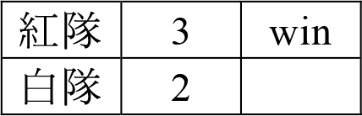 | 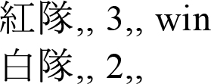 | 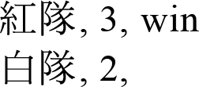 | 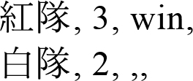 | 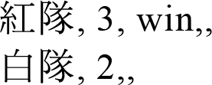 |  |  | B
75 | T2D2 010104 3 007010 | 使用Word編輯表格時，若選取表格後，再按鍵盤上的Delete鍵，請問表格會出現什麼變化？ | 表格中的文字被刪除 | 整個表格被刪除 | 部分儲存格被刪除 | 特定儲存格中的文字被刪除 |  |  | A | 全選表格後，再按鍵盤上的Delete鍵會將表格內容清除（表格本身仍會被保留），若全選表格後按Backspace鍵則是刪除整個表格。
76 | T2D1 010104 3 008011 | 若希望表格的標題能套用特殊設計，請問要勾選快速表格樣式中的哪一個項目？ | 首欄 | 末欄 | 合計列 | 標題列 |  |  | D
77 | T2D2 010104 3 008012 | 請問要完成下表的樣式設定，需要在「表格樣式選項」中選取哪些項目？  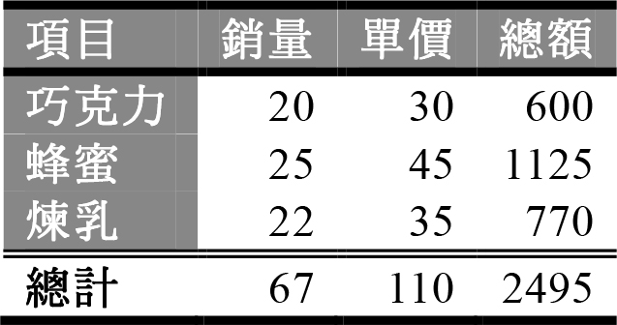 | 標題列、首欄、末欄 | 合計列、帶狀欄、帶狀列 | 標題列、首欄、合計列 | 合計列、帶狀欄、末欄 |  |  | C | 標題列：項目、銷量、單價、總額；首欄：項目、巧克力、蜂蜜、煉乳、總計；合計列：總計、67、110、2495，上述三種欄位皆有特殊設計。
78 | T2D2 010104 3 008013 | 下列關於表格位移方式的指令與敘述配對，何者錯誤？ | 移到欄的最下面：Ctrl＋PageDown鍵 | 移到列的最後面：Alt＋End鍵 | 上移一列：鍵盤方向鍵↑ | 下移一列：鍵盤方向鍵↓ |  |  | A
79 | T2D1 010104 3 008014 | 下列關於選取與位移方式的敘述，何者錯誤？ | 移到列的最前面＝Alt＋HOME鍵 | 移到欄的最前面＝Alt＋PageUp鍵 | 選取欄＝在儲存格左下方出現↗時點選，向左右拖曳可以選取多個儲存 | 選取列＝在列儲存格上方出現時點選，向上下拖曳可以選取多列 |  |  | C | 選取欄＝在欄位標題儲存格上方出現↓時點選，向左右拖曳可以選取多個欄位。
80 | T2D1 010104 3 008015 | 在Word中若要將表格的欄寬統一寬度，請問可以使用下列哪項功能進行調整？ | 分割儲存格 | 合併儲存格 | 平均分配列高 | 平均分配欄寬 |  |  | D
81 | T2D2 010104 3 008016 | 若要在Word表格中計算平均數，請問要依照下列何種步驟才能順利完成此運算？ | 表格工具→版面配置→資料→公式 | 表格工具→版面配置→轉換為文字 | 表格工具→版面配置→內容 | 表格工具→版面配置→檢視格線 |  |  | A
82 | T2D1 010104 3 008017 | 下列何者為計算「合計」時最有可能使用的公式？ | SUM | AVERAGE | MAX | MIN |  |  | A
83 | T2D1 010104 3 008018 | 請問下列公式與意義的配對，何者正確？ | SUM＝中位數 | AVERAGE＝平均數 | MAX＝最小值 | MIN＝最大值 |  |  | B
84 | T2D2 010104 3 008019 | 範例圖紅框處為指定公式運算的範圍，請問在公式「=AVERAGE()」的括號中，需要輸入下列何者才能讓計算紅框處的平均值，並顯示於「平均」的右方欄位？  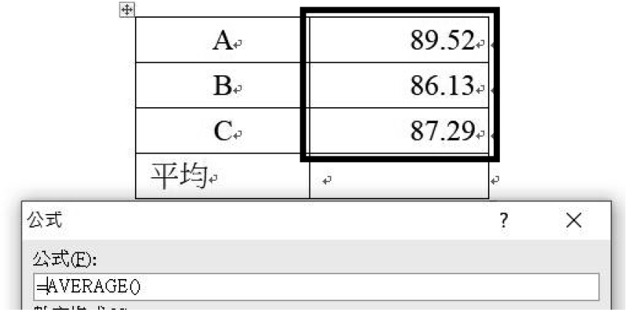 | LEFT | RIGHT | ABOVE | BELOW |  |  | C
85 | T2D2 010104 3 008020 | 範例表格經排序後的結果如下，請問排序時設定條件為下列何者？  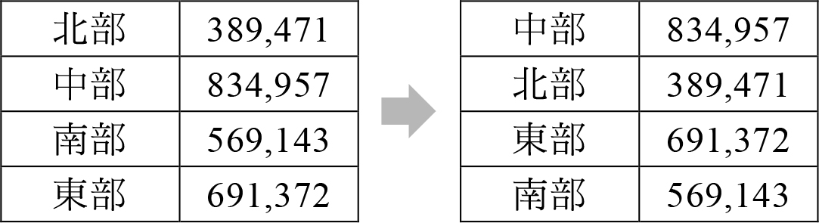 | 類型：筆劃；遞增 | 類型：筆劃；遞減 | 類型：數字；遞增 | 類型：數字；遞減 |  |  | D
86 | T2D1 010105 3 009001 | 請問在Word編輯長文件需要新增目錄時，應先在文件中，針對要歸為目錄來源的文字進行下列哪項設定？ | 插入文字方塊 | 插入表格 | 套用樣式 | 段落縮排 |  |  | C
87 | T2D1 010105 3 009002 | 請問以下文字的變更最有可能為使用下列何種功能後的結果？ | 文字藝術師 | 樣式 | 插入圖片 | 插入SmartArt |  |  | B
88 | T2D2 010105 3 009003 | 下列關於樣式的敘述，何者錯誤？ | 建立新的樣式時，可先自行設定格式，再選取文字將其設為樣式 | 可以自訂新建立的樣式名稱 | 將文字選取後，在「常用→樣式」中點選要套用的樣式，即可完成樣式套用 | 內建的樣式無法進行修改 |  |  | D
89 | T2D1 010105 3 009004 | 編輯長文件時，若加上目錄，能讓閱讀者更快速掌握文件的大綱，請問若要在一份Word文件中加上目錄，要選擇下列哪一項功能標籤才能進行？ | 參考資料 | 版面配置 | 常用 | 插入 |  |  | A
90 | T2D1 010105 3 009005 | 請問Word自動目錄預設的標題文字為下列何者？ | 編號1、編號2、編號3…… | 標題1、標題2、標題3…… | 章節1、章節2、章節3…… | 段落1、段落2、段落3…… |  |  | B
91 | T2D1 010105 3 009006 | 若要更新目錄，可以使用下列哪一項快速鍵？ | F1 | F4 | F9 | F12 |  |  | C
92 | T2D2 010105 3 009007 | 下列關於目錄更新的敘述，何者正確？ | 更新目錄時，可使用快速鍵F12 | 即使文件內容沒有變動，只是位置改變，仍須要更新整個目錄 | 只更新目錄頁碼可使用快速鍵F6，更新整個目錄則是用F12 | 若文件內容有修改、增減等，必須要更新整個目錄 |  |  | D
93 | T2D1 010105 3 009008 | 梅琳娜正在編輯一份使用說明書，他除了加上目錄之外，還打算加上圖片的目錄，請問他該如何建立圖表目錄？ | 圖片說明套用樣式，然後更新目錄 | 先替圖片插入標號，再插入圖表目錄 | 在目錄下方手動新增圖片目錄 | 利用「交互參照」功能 |  |  | B
94 | T2D1 010105 3 009009 | 下列何者無法作為物件加入頁首或頁尾？ | 插入公式運算 | 日期及時間 | 圖片或線上圖片 | 文件標題 |  |  | A
95 | T2D1 010105 3 009010 | 下列關於Word的「頁首/頁尾」功能敘述，何者有誤？ | 可以插入文字藝術師 | 除了顯示頁碼之外，還能顯示頁數 | 可插入日期和時間 | 只能插入純文字，不能插入圖片 |  |  | D
96 | T2D2 010105 3 009011 | 在製作專題競賽的報告時，只有封面不需要設置頁碼。請問在插入分節符號之後，要勾選下列哪一個選項才能完成這項設定？ | 奇偶頁不同 | 顯示文件文字 | 第一頁不同 | 移除頁碼 |  |  | C
97 | T2D1 010105 3 009012 | 在設定頁碼時，頁碼的位置可以根據需求設定在指定的位置。請問下列何者並非可以顯示頁碼的位置？ | 頁面頂端 | 頁面文字後方 | 頁面底端 | 頁面邊界 |  |  | B
98 | T2D2 010105 3 009013 | 若希望目錄頁的頁碼為「小寫羅馬數字」，請問可以從下列何種功能進行設定？ | 頁首及頁尾工具→設計→頁首 | 頁首及頁尾工具→設計→頁尾 | 頁首及頁尾工具→設計→頁碼 | 頁首及頁尾工具→設計→文件資訊 |  |  | C
99 | T2D1 010106 3 010014 | 要列印Word文件，除了從功能索引標籤選擇「檔案→列印」之外，還可以利用下列哪一種快速鍵開啟列印視窗？ | Ctrl＋C | Ctrl＋V | Ctrl＋O | Ctrl＋P |  |  | D
100 | T2D1 010106 3 010015 | 菈妮想要列印一份表格，他覺得以橫式的版面列印較容易閱讀，請問需要按下哪一個按鍵進行設定？ | 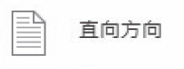 | 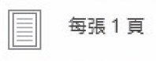 | 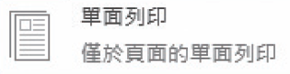 | 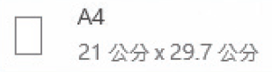 |  |  | A
101 | T2D3 010106 3 010016 | 列印文件時，若需要列印「第一頁到第六頁，以及第八、九、十二頁」等頁數，請問在列印的「頁面」欄位應該要如何輸入，才能列印出想要的頁面範圍？ | 1-6,8-9,12 | 1,6,8,9,12 | 1~6-8~9-12 | 1,6-8,9,12 |  |  | A | 設定自訂列印頁面，不連續頁面以「,」區隔，連續頁面則以「-」表示
102 | T2D1 010106 3 010017 | 左特負責三年二班謝師宴的邀請函設計，預計邀請12位老師，請問他可以透過下列哪項功能，一次完成12張邀請函的姓名輸入？ | 列印設定 | 重複標題列 | 合併列印 | 複製貼上 |  |  | C
103 | T2D1 010106 3 010018 | 請問下列何種情況適合使用合併列印來完成？ | 大量信封收件者姓名輸入 | 製作大量標籤貼紙 | 製作邀請函 | 以上皆是 |  |  | D
104 | T2D2 010106 3 010019 | 下列關於合併列印的敘述，何者錯誤？ | 當文件合併完來源資料檔案後，該文件便成為「主文件檔案」 | 來源資料檔案的開頭可以有純文字標題，其後再接表格 | 來源資料檔案的格式可以是Word檔、Excel檔案、Access檔案等 | 以上皆是 |  |  | B | 合併列印的來源資料檔案必須為具欄列結構或表格型態的資料，資料開頭不能有非表格結構的文字。
105 | T2D2 010106 3 010020 | 若要設定合併列印，請問要依照下列哪種步驟才能夠順利完成？ | 啟動合併列印→選取資料來源→建立主文件→插入合併的欄位 | 啟動合併列印→建立主文件→選取資料來源→插入合併的欄位 | 建立主文件→啟動合併列印→選取資料來源→插入合併的欄位 | 建立主文件→選取資料來源→插入合併的欄位→啟動合併列印 |  |  | C
106 | T2D2 010106 3 010021 | 欲對合併資料的來源進行篩選或排序時，需要透過以下何種功能按鈕開始設定？ | 編輯收件者清單 | 啟動合併列印 | 選取收件者 | 插入合併欄位 |  |  | A
107 | T2D3 010106 3 010022 | 若要設定信封收件人<<姓名>>後方的稱謂依照性別而變化，如：收件人為男性時稱呼「先生」，若為女性時則為「女士」。請問可以透過下列哪個合併列印規則進行設定？ | Fill…in | If…Then…Else | Next Record | Skip Record If |  |  | B
108 | T2D3 010106 3 010023 | 請問設定收件人稱謂規則（先生/女士）時，在插入功能變數、選擇規則後，該選擇或填入紅框的欄位（依序為：功能變數名稱、比較、否則插入此一文字）的文字分別為何者？  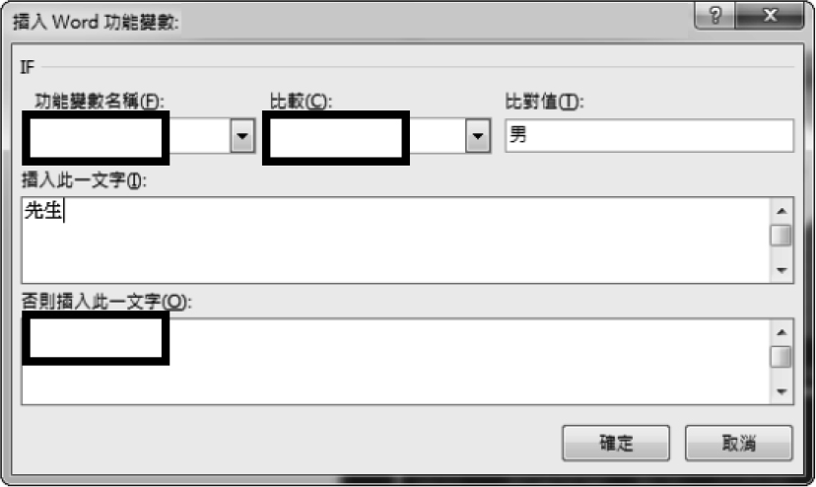 | 性別、大於、女士 | 性別、小於、女士 | 性別、大於等於、女士 | 性別、等於、女士 |  |  | D
109 | T2D2 010106 3 010024 | 請問下列哪一種合併列印規則屬於「設定合併的條件」？ | If…Then…Else | Merge Record | Merge Sequence | Set BookMark |  |  | A
110 | T2D1 010106 3 010025 | 請問下列何者並非合併列印的輸出方式？ | 合併到個別文件 | 印表機 | 雲端 | 電子郵件 |  |  | C
111 | T2D1 010101 3 023001 | 在編輯Word文件時，若只想編輯或檢視文件的文字內容，並將其他物件隱藏起來以避免編輯文字時受到干擾，請問選擇下列何種檢視模式最為合適？ | 閱讀模式 | 草稿 | 整頁模式 | Web版面配置 |  |  | B
112 | T2D3 010102 3 023002 | 古拉操作Word時，文件內容包含”How dare you”等文字。她首先以”do”取代”dare”，再以”you do”取代”you”，請問操作完成後，文字內容會變成下列何者？ | How dare you do | How do you do | How dare do you | How do you |  |  | B
113 | T2D2 010102 3 023003 | 若想在直書的文字中，將半形的英數文字、符號、編號也轉換成直向時（如下圖所示），請問應該使用「亞洲方式配置」鈕中的哪一項功能？  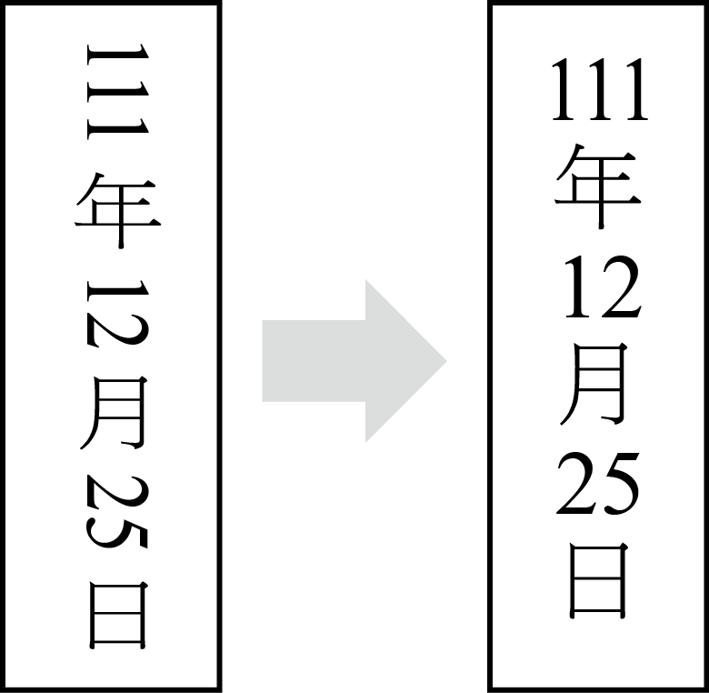 | 橫向文字 | 組排文字 | 並排文字 | 字元比例 |  |  | A
114 | T2D2 010102 3 023004 | 範例為利用Word製作的獎狀，請問最後一行的「中華民國一一一年四月十六日」等文字屬於何種對齊方式？  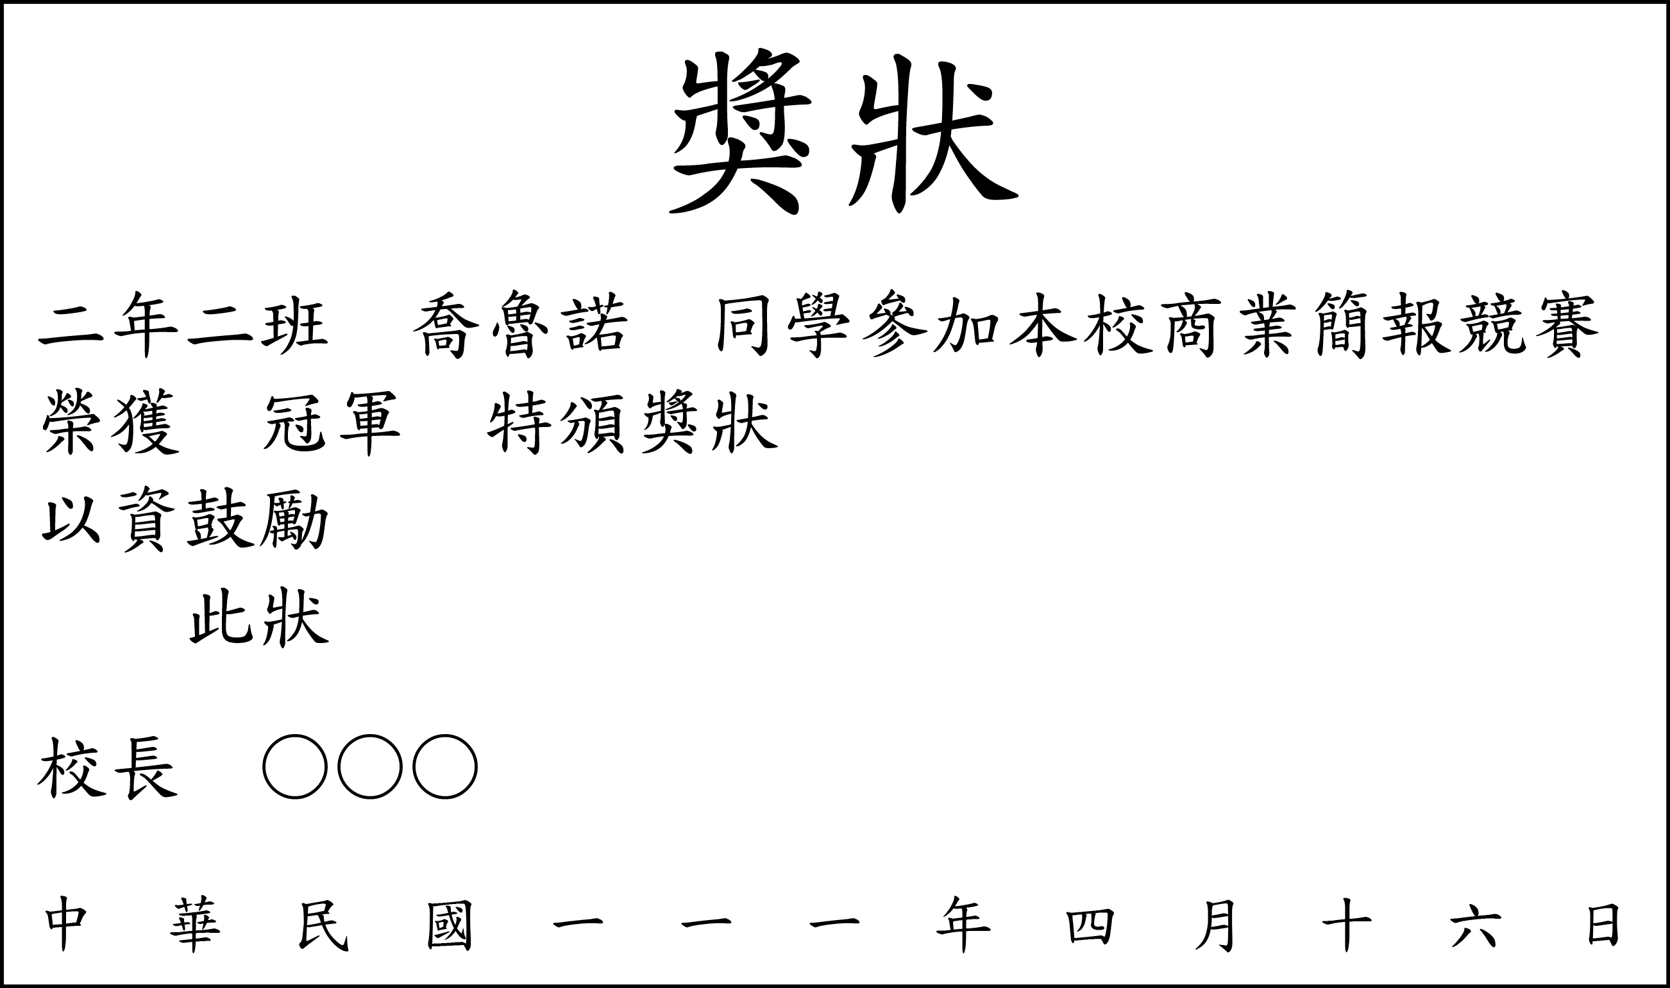 | 置中對齊 | 左右對齊 | 分散對齊 | 靠左對齊 |  |  | C
115 | T2D2 010103 3 023005 | 席奧在製作活動海報，他想讓標題文字顏色呈現如範例的彩虹漸層效果（紅橙黃綠藍靛紫七種顏色），請問下列何種功能可以達到此效果？   | 每個字各套用一種彩虹顏色 | 繪圖工具→圖案填滿→設定彩虹的顏色 | 變更文字樣式 | 文字藝術師工具→文字填滿→漸層→其他漸層 |  |  | D | 若想將文字改成彩虹色彩，請在繪圖工具點選文字藝術師工具→文字填滿→漸層→其他漸層。在漸層停駐點下方的軸上以滑鼠左鍵點一下，即可新增畫筆並設定顏色。
116 | T2D2 010103 3 023006 | 利用Word讓照片呈現圖中這種鉛筆素描的筆觸，需使用下列哪種功能來達成效果？  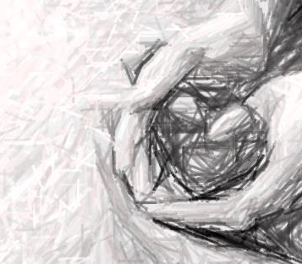 | 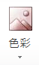 | 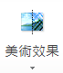 | 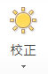 | 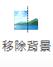 |  |  | B
117 | T2D1 010103 3 023007 | 請問範例圖片屬於何種文繞圖的形式？  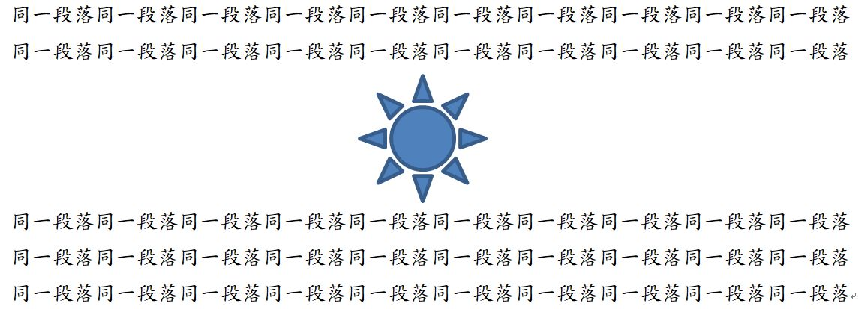 | 與文字排列 | 文字在前 | 緊密 | 上下 |  |  | D
118 | T2D2 010104 3 023008 | 下列何者不屬於Word表格工具中「版面配置」的功能？ | 合併或分割儲存格 | 設定框線樣式及色彩 | 將表格資料內容依某個欄位排序 | 在儲存格中新增公式進行計算 |  |  | B | 設定框線樣式及色彩，為「設計（或稱表格設計）」中的功能，其餘選項皆為「版面配置」之下的功能。
119 | T2D2 010104 3 024009 | 除了以快速選取插入表格，也可以選擇開啟「插入表格」的對話視窗輸入欄數與列數產生表格。請問依照圖片中的設定，該表格的外觀最接近下列何者？  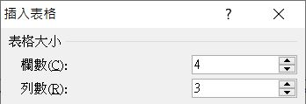 | 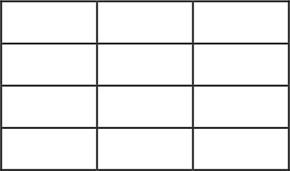 | 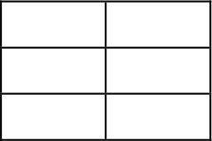 | 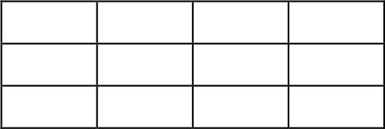 | 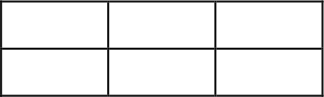 |  |  | C
120 | T2D1 010104 3 024010 | 阿布正在用Word幫老師整理一份全班平時小考的成績登記表，因為表格超過一頁，而從第二頁開始沒有標題列，造成瀏覽文件時會稍感不便。請問阿布可以透過下列何種步驟來解決這個問題？ | 表格工具→版面配置→重複標題列→資料 | 表格工具→版面配置→資料→重複標題列 | 版面配置→表格工具→資料→重複標題列 | 版面配置→表格工具→重複標題列→資料 |  |  | B
121 | T2D2 010104 3 024011 | 使用下列哪一項功能，可將左側表第一列更改為右側表第一列的樣式？  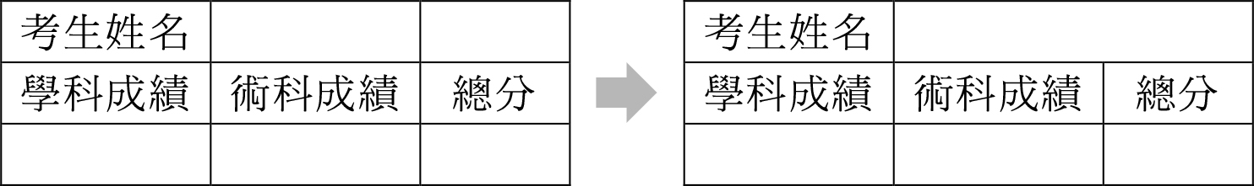 | 分割儲存格 | 合併儲存格 | 分割表格 | 自動調整 |  |  | B
122 | T2D2 010105 3 024012 | 在Word文件的第5頁中加入分節符號開始新的一頁，並希望新的一頁的頁碼從第一頁開始，請問下列哪一種操作途徑能夠完成此一設定？ | 開啟頁首及頁尾設計工具→勾選第一頁不同 | 開啟頁首及頁尾設計工具→勾選奇偶頁不同 | 插入→頁碼→頁碼格式→接續前一節 | 插入→頁碼→頁碼格式→起始頁碼：1 |  |  | D
123 | T3D1 010105 3 024001 | 在編輯長文件時，可以在各章節 提升編輯效率，並在插入標籤中替文件加上 及頁碼。若要列印連續範圍頁面，例如第1到第10頁，可輸入「 」。 |  |  |  |  |  |  | 套用樣式|頁首頁尾|1-10

